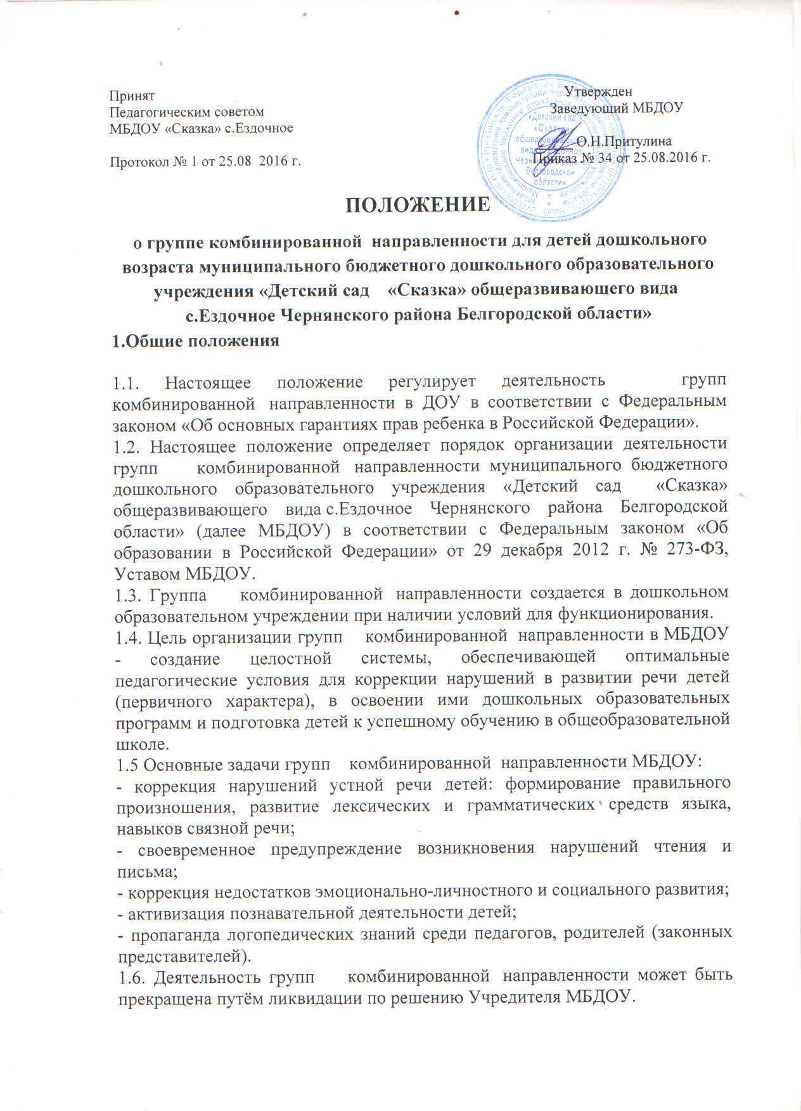

2. 0рганизация логопедической работы в группах комбинированной направленности
2.1. Содержание образования в группах комбинированной направленности
определяется «Программой дошкольных образовательных учреждений компенсирующего вида для детей с нарушениями речи « Коррекция нарушений речи» Т.Б.Филичева, Г.В.Чиркина, Т.В.Туманова, А.В.Лагутина, основной общеобразовательной программой дошкольного образования МБДОУ, разработанной на основе программы «От рождения до школы» под редакцией Н.Е.Вераксы, Т.С.Комаровой, М.А.Васильевой.
2.2. Дети, имеющие нарушения речи и требующие коррекционной помощи учителя- логопеда, направляются на зональную ПМПК по рекомендации специалистов МБДОУ, с согласия родителей (законных представителей) на основании заявления.
2.3. Зачисление в группу комбинированной направленности проводится с согласия родителей (законных представителей) на основании заявления и заключения, полученного по результатам обследования ПМПК и рекомендаций о профиле соответствующего обучения.
2.4. В группу комбинированной направленности зачисляются приказом воспитанники, имеющие следующие диагнозы:
- общее недоразвитие речи разных уровней (ОНР) при алалии, дизартрии, ринолалии;
- фонетико-фонематическое недоразвитие (ФФН) при дизартрии, ринолалии;
- фонетическое недоразвитие (ФН) при дизартрии, ринолалии.
2.5. В группу комбинированной направленности дошкольного образовательного учреждения зачисляются, как правило, дети одного возраста (4-5 лет в среднюю группу и 5-7 лет в старше/подготовительную группу) и уровня речевого развития.
2.6. Длительность пребывания воспитанников в этих группах определяется ПМПК в зависимости от тяжести речевого дефекта и динамики коррекции речевого нарушения и может составлять 1-2 года. В исключительных случаях допускается пребывание детей в группе до 3 лет - в связи с возрастом и при сложных дефектах речи, по решению ПМПК и согласию родителей (законных представителей).
2.7. На каждого ребенка, зачисленного в логопедическую группу, учитель-логопед заполняет речевую карту.
2.8. Основной формой организации коррекционно-развивающей работы являются групповые (фронтальные), подгрупповые и индивидуальные логопедические занятия.
2.9. Групповые логопедические занятия проводятся в соответствии с программой обучения детей с нарушениями речи.
2.10. Подгрупповые и индивидуальные логопедические занятия проводятся с учетом режима работы образовательного учреждения и психофизических особенностей развития детей дошкольного возраста.
2.11. Периодичность подгрупповых и индивидуальных занятий определяется тяжестью нарушения речевого развития детей.
2.12. Индивидуальные занятия проводятся не менее двух-трех раз в неделю:
- с детьми, имеющими фонетико-фонематическое недоразвитие речи;
- с детьми, имеющими общее недоразвитие речи;
- с детьми, имеющими дефекты речи, обусловленные нарушением строения и подвижности органов речевого аппарата (дизартрия, ринолалия).
По мере формирования произносительных навыков у детей, занятия с ними проводятся в подгруппе.
2.13. Подгрупповые занятия проводятся не менее двух-трех раз в неделю.
2.14. Продолжительность группового логопедического занятия:
- в средней группе - 15-20 минут;
- в старшей группе - 20-25 минут;
- в подготовительной к школе группе - 25-30 минут.
2.15. Продолжительность подгруппового занятия составляет 15-20 минут, продолжительность индивидуального - 15 минут с каждым ребенком.
2.16. Между групповыми занятиями допускаются перерывы в 10-15 минут, между индивидуальными и подгрупповыми занятиями - 5-10 минут.
2.17. Ежедневно, во второй половине дня, проводятся подгрупповые и индивидуальные коррекционные занятия воспитателя по заданию учителя-логопеда.
2.18. Выпуск детей из группы осуществляется зональной ПМПК после окончания срока коррекционно-логопедического обучения.
2.19. Для уточнения диагноза или продления срока логопедической работы дети с нарушениями речи, с согласия родителей (законных представителей), направляются учителем-логопедом в детскую поликлинику для обследования врачами-специалистами ( невропатологом, психиатром, отоларингологом, офтальмологом и др.).
2.20. Ответственность за обязательное посещение детьми занятий в группе несут родители (законные представители), учитель-логопед, воспитатели и администрация МБДОУ.

3.Руководство логопедической работы в группах комбинированной направленности
3.1. Непосредственное руководство логопедической группой осуществляется администрацией дошкольного образовательного учреждения
3.2. Заведующий МБДОУ:
- обеспечивает создание условий для проведения с детьми коррекционнопедагогической работы;
- подбирает в группу комбинированной направленности воспитателей, имеющих опыт работы с детьми старшего дошкольного возраста.
3.3. Научно-методическое сопровождение, консультативную помощь учителям-логопедам, координацию работы районного методического объединения учителей-логопедов осуществляет методист управления образования по коррекционной работе.
3.4. Повышение уровня профессиональной квалификации, обмен опытом логопедической работы осуществляется на районном методическом объединении учителей-логопедов, на курсах повышения квалификации и др.

4.Участники образовательного процесса групп комбинированной направленности
Участниками образовательного процесса являются дети, имеющие нарушения речи, их родители (законные представители), педагоги и специалисты МБДОУ.
4.1. Родители (законные представители):
-имеют право защищать законные права и интересы ребенка;
-принимать участие в деятельности учреждения в соответствии с его Уставом,
-знакомятся с характером коррекционных методов обучения детей;
-принимают активное участие по преодолению речевых недостатков.
4.2. Педагоги МБДОУ интегрировано осуществляют комплекс мероприятий по диагностике и коррекции речевых нарушений у детей, консультируют родителей (законные представители) по вопросам развития речи.
4.3. В штат МБДОУ имеется 0,75 ставки должности учителя-логопеда из расчета на 10 - 12 детей, имеющих нарушения речи и посещающих группы комбинированной направленности.
4.4. Продолжительность рабочего времени (норма часов работы за 0,75 ставки заработной платы) учителя-логопеда, работающего в ДОУ, установлена в количестве 15 астрономических часов педагогической работы в неделю.
4.5. Учителями-логопедами назначаются лица, имеющие высшее логопедическое образование или высшее педагогическое образование с обязательным прохождением курсов переподготовки по специальности «логопедия».
4.6. Учитель-логопед назначается и увольняется в порядке, установленном законодательством Российской Федерации.
4.7. Учитель-логопед несет ответственность за организацию и своевременное выявление детей с первичной речевой патологией, оптимальное комплектование групп для занятий, качество коррекционно-развивающего обучения детей с нарушениями речи.
4.8. Учитель-логопед оказывает консультативную помощь педагогам дошкольного образовательного учреждения и родителям (законным представителям) детей, дает рекомендации по закреплению навыков правильной речи в разных видах деятельности ребенка.
4.9. Воспитатель группы комбинированной направленности:
-закрепляет приобретенные навыки;
-отрабатывает умения по автоматизации звуков, интегрируя логопедические цели, содержание, технологии в повседневную жизнь детей;
-планирует и организует общеобразовательные занятия.
4.10. Музыкальный руководитель:
-развивает основные компоненты звуковой культуры речи, формирует певческое и речевое дыхание, музыкально-ритмические движения;
-участвует в работе по автоматизации звуков, развитию фонематического слуха;
-стимулирует познавательные процессы через утренники, досуг.

5. Документация учителя-логопеда.
1. Речевая карта на каждого ребенка с индивидуальным планом работы по коррекции выявленных речевых нарушений.
2. Список детей логопедической группы с заключением ПМПК.
3. Тетрадь взаимосвязи учителя-логопеда и воспитателей логопедической группы.
4. Перспективный план коррекционной работы с детьми.
5. Рабочие планы подгрупповых и индивидуальных занятий.
6. Индивидуальные тетради для домашних занятий и взаимосвязи с родителями.
7. Журнал учета посещаемости логопедических занятий детьми.
8. Отчет о результатах проведенной работы за год.
9. Протоколы ПМПК зачисления воспитанников в группы и выпуска.
10.Банк данных детей, имеющих речевые нарушения.
11. График работы учителя-логопеда, утвержденный руководителем МБДОУ.

6. Материально-техническое и финансовое обеспечение
6.1. Логопедический кабинет размещается в помещении МБДОУ.
6.2. Для логопедического кабинета выделяется помещение, отвечающее санитарно-гигиеническим нормам.
6.3.Логопедический кабинет обеспечивается специальным оборудованием в соответствии с программой.
6.4. Учителям-логопедам муниципальных дошкольных образовательных учреждений повышаются тарифные ставки (должностные оклады) на 20% за работу с детьми, имеющими отклонения в развитии речи.
6.5. Воспитателям, работающим в логопедической группе дошкольного образовательного учреждения, повышаются тарифные ставки (должностные оклады) на 20% за работу с детьми, имеющими отклонения в развитии речи.

